Добрый день, уважаемые коллеги!

Глава 11
Анализ цен и перспектив
Итак, периодически обновляемый отчёт у нас получился из 10 разделов.
Однако он может быть расширен анализом цен и перспектив развития рынка.
Разберём возможные разделы.
- Таблица и график изменений среднеконтрактных цен за единицу товара
Цена – важнейший параметр анализа. Понятно, что в первую очередь Ваш глаз будет выискивать цены ближайших конкурентов и сравнивать их со своими ценами. Однако понимать общий тренд, согласитесь, тоже полезно.
Самый простой вариант анализа цен в нише – следить за изменением средней стоимости единицы объёма (цена за 1 кг, 1 литр, 1 штуку). Для её выведения делим стоимость каждой партии товаров на её объем, а потом выводим среднюю величину по всей нише. Можно также выводить средние цены отдельно по странам-поставщикам, компаниям-поставщикам и компаниям-закупщикам. Можно даже выделить САМЫЕ дешевые или дорогие среднеконтрактные цены среди поставщиков и закупщиков. И так можно наблюдать за случаями минимальной и максимальной цены за каждый месяц, квартал, год.
Но этот самый простой способ наблюдения может оказаться никому не нужным. Например, если много сборных грузов, то средняя цена партии – это как средняя температура по больнице.
Ценовой анализ можно выполнить другим способом. Он – более сложный, я бы сказала – для «продвинутых» пользователей таможенной статистики. Предупрежу, новичку здесь может сделаться сложно, а значит – скучно. Поэтому – пока можете эту главу и пропустить. Вернётесь к ней позже. Короче – решать Вам.
Итак, делим все поставки на три подниши: на товары высшего ценового сегмента, среднего ценового сегмента и низкого ценового сегмента. В этом варианте анализа в ходе разделения поставок на три группы рекомендуем из общего массива поставок удалить все запредельно высокие или низкие цены. Таким образом, мы вычищаем статистику от случаев «нерыночных» цен.
Пусть, например, у нас имеются данные за год. Рисуем таблицу из 12 строк (12 месяцев года) и напротив каждого месяца указываем три варианта среднеконтрактных цен - в сегменте высоких цен, низких цен и средних цен. Эти данные используем для построения графиков. На рисунке – три графика, которые наглядно показывают динамику цен в каждой группе.

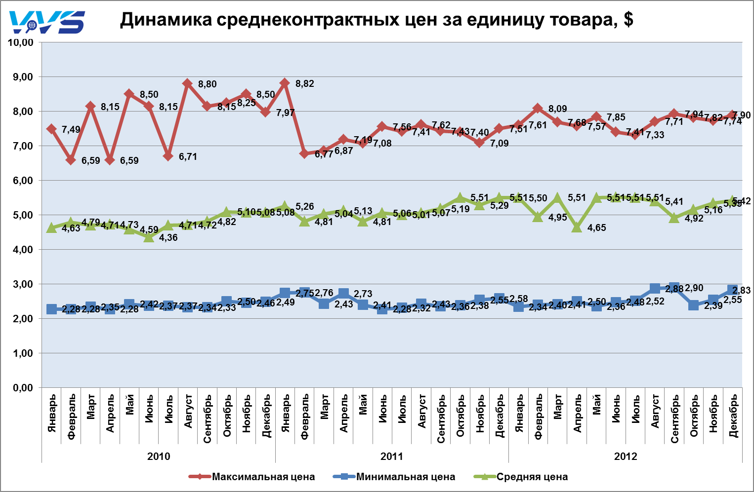

Вы можете определить, к какой ценовой группе относится ваш товар. Далее Вы сосредотачиваетесь на своей группе и глубинно изучаете только свой сегмент: товары, конкуренты, и так экономите драгоценное время.
Следующие два раздела полезны для сезонных рынков. Я бы отнесла их к «экзотике». Если Вы хотите покорить руководство идеально выполненным анализом ВЭД, то выполните их. Главная их польза – наглядное отображение сезонных колебаний цен.
- Таблица изменений индексов сезонности цен
Вы отслеживаете индекс сезонности - это процент отклонения цены в конкретный месяц от средней величины. Делать это можете в рамках своей подниши.
- Графики динамики индекса сезонности цен
Демонстрируют перепады цен. В итоге помогают спланировать мероприятия по борьбе с сезонностью, определить наилучшие периоды для закупок или продаж товаров.
Посмотрите на примеры графиков: графики, конечно, быстро и наглядно дают понять то, как скачут цены по месяцам. Например, из этих графиков видно, что низкие цены сильно прыгают только в декабре, а высокие – во все сезоны года. Эти данные пригодятся, чтобы понимать, в какой лучше поднише работать.
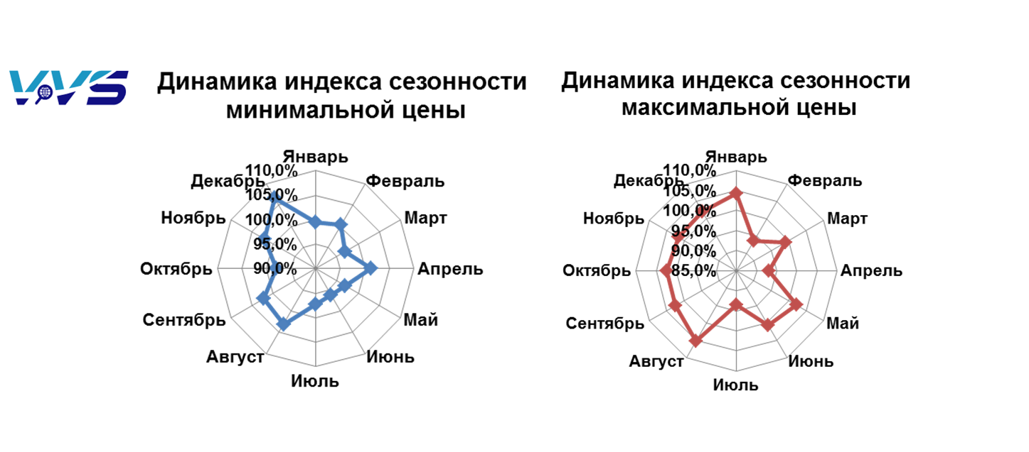
Из нашей практике рекомендуем выполнять этот раздел в том случае, когда данных накопилось достаточно, как минимум – за два года. Тогда можно говорить о точности выявления тенденций.
- Таблица и графики прогноза импорта/экспорта
Здесь также, как и в случае с сезонностью, есть смысл строить график, если есть достаточно данных. Прогнозный тренд будет тем точнее, чем больше данных имеется за прошлые периоды. Если данных – только за пару месяцев, то пока от раздела откажитесь.
Есть ещё один фактор, влияющий на точность.
Известно, что c помощью Excel можно построить целых четыре вида прогнозных трендов: линейный, экспоненциальный, степенной и логарифмический. Однако «продвинутый» маркетолог сможет выделить тот тренд, который будет наиболее вероятен. Сделать это можно с использованием методики учёта сезонных колебаний. Так, на рисунке из четырёх прогнозных трендов выделен наиболее точный.
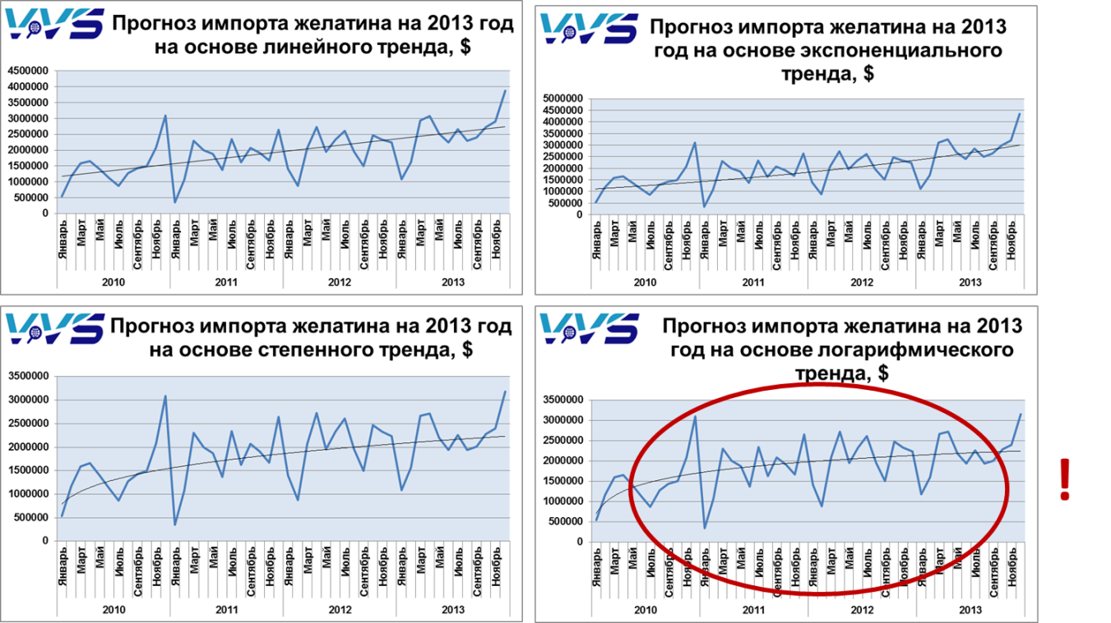
Думаю, что у вас уже начинает ехать крыша. А жить когда: спать, кушать? Всё только графики строить?
Действительно, если полный анализ из всех разделов строить без программного обеспечения, то это – не жизнь.
Поэтому - читайте следующую главу.

